Простые открытки-аппликации ко Дню Победы
Плоские открытки в технике аппликации можно выполнить даже с младшими дошкольниками. Сюжет может быть разным: праздничный салют над Кремлем, солдатская каска под веткой цветущей яблони, плакатная композиция с георгиевской лентой, звездой и молодой листвой. В зависимости от возраста ребенка, ему можно поручить вырезание деталей из цветной бумаги или только приклеивание их на лист.
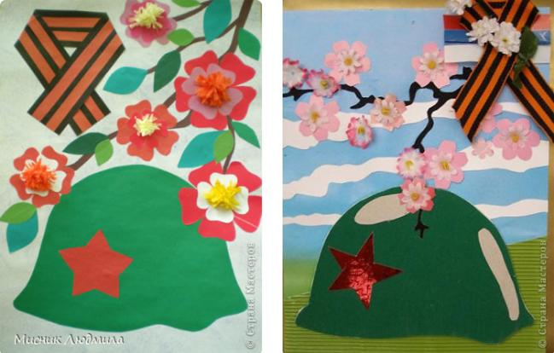
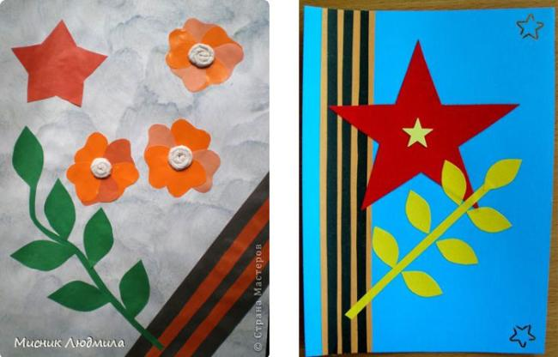
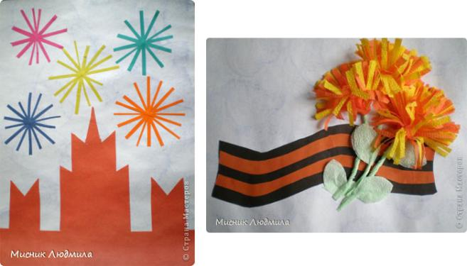
Объемные открытки с аппликацией.
В сюжет открытки можно включить интересные детали: объемные гвоздики, их делают по принципу цветов из салфеток или необычные облака и солнце.
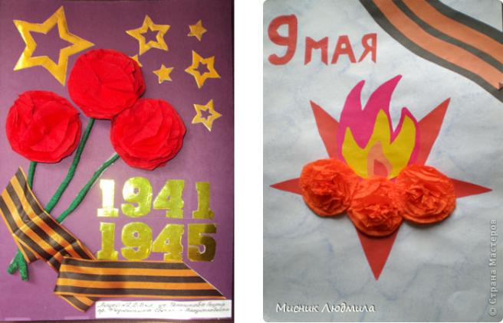
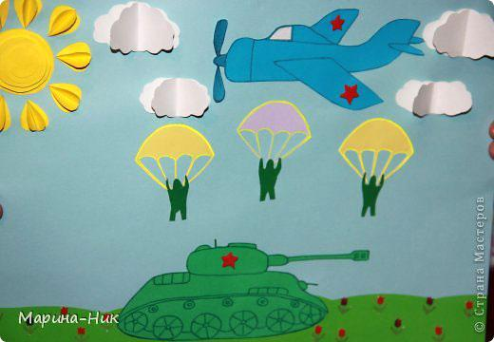

Основой для поделки ко Дню Победы может стать не только альбомный лист. Интересно смотрится круговая композиция, выполненная на старом компакт-диске. Диск прекрасно держит форму, и такую поделку можно подвесить, например, к лампе в комнате или к зеркалу в автомобиле.
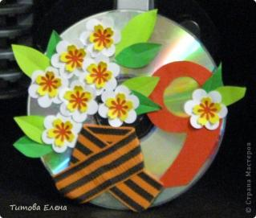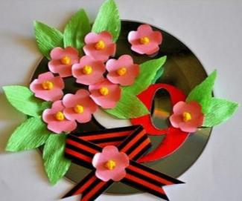
Источник: https://materinstvo.ru/art/podelki-i-otkrytki-ko-dnu-pobedy Materinstvo.ru

